Біз кімбіз  Ұялмаңыз! Өзіңіздің ғажайып жан екеніңізді көрсетіңіз. Бұл кітапшаңыздың артқы мұқабасы, сол себепті ол - алушының алғашқы және соңғы рет көретіні.  Бұл сіздің "лифттегі әңгімеңіз" үшін таптырмас орын. Егер өнімдеріңіз бен қызметтеріңізді біреуге ұсыну үшін тек санаулы секундыңыз болса, сіз не айтар едіңіз?  - Осы артқы мұқабаға қатысты бірнеше негізгі тезистерді қарастырып көрейік…  - Бұның маркетинг екенін естен шығармаңыз—егер олардың назарын өзіңізге аударғыңыз келсе, оны қысқа, ыңғайлы және оқуға жеңіл етіңіз.  Бізге хабарласыңыз  Орналасқан орныңыз болса, ол туралы қысқа бағыттамалық ақпарат (шоссе немесе бағдар белгілерді) көрсетіңіз:  [Көше мекенжайы]  [Қала, көшенің пошталық мекенжайы]  Телефон: [Телефон]  Электрондық пошта: [Электрондық пошта мекенжайы]  Веб: [Веб-мекенжайы]  [Компания атауы]  [Көше мекенжайы]  [Қала, көшенің пошталық индексі] |  |  | [Буклет немесе кітапша тақырыбы]  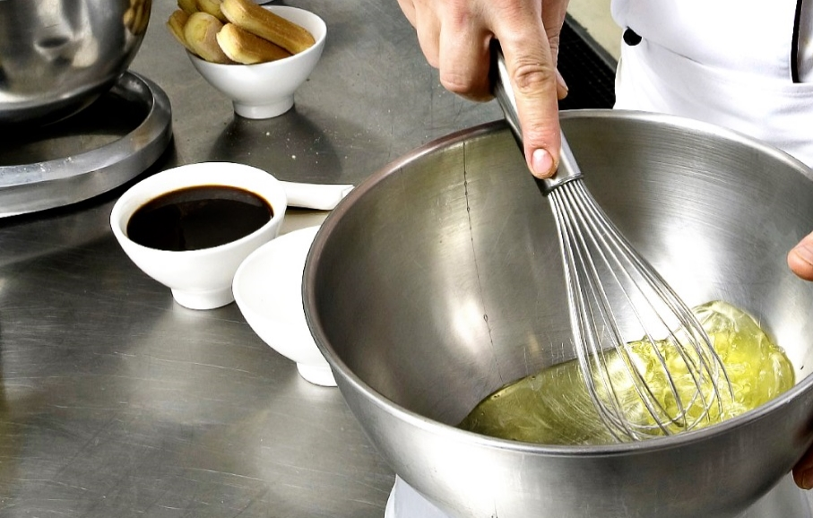  [КОМПАНИЯ АТАУЫ]  - [Тақырыпша]

Мазмұны  Бағдарламаларды шолу 1  Жұмысты бастау 2  Қамтылатын мәселелер 2  Қолыңыздан ең жақсы келетін нәрсеге назар аударыңыз 2  Негізгі мақсатыңызды ұмытпаңыз 3  Оны өзіңіз істеңіз 4  Өте тез реттеңіз 4  Оның суретін тамаша етіп жасаңыз 4  Біздің өнімдеріміз бен қызметтеріміз 5 |  |  | Біздің өнімдеріміз бен қызметтеріміз  1-өнім немесе қызмет  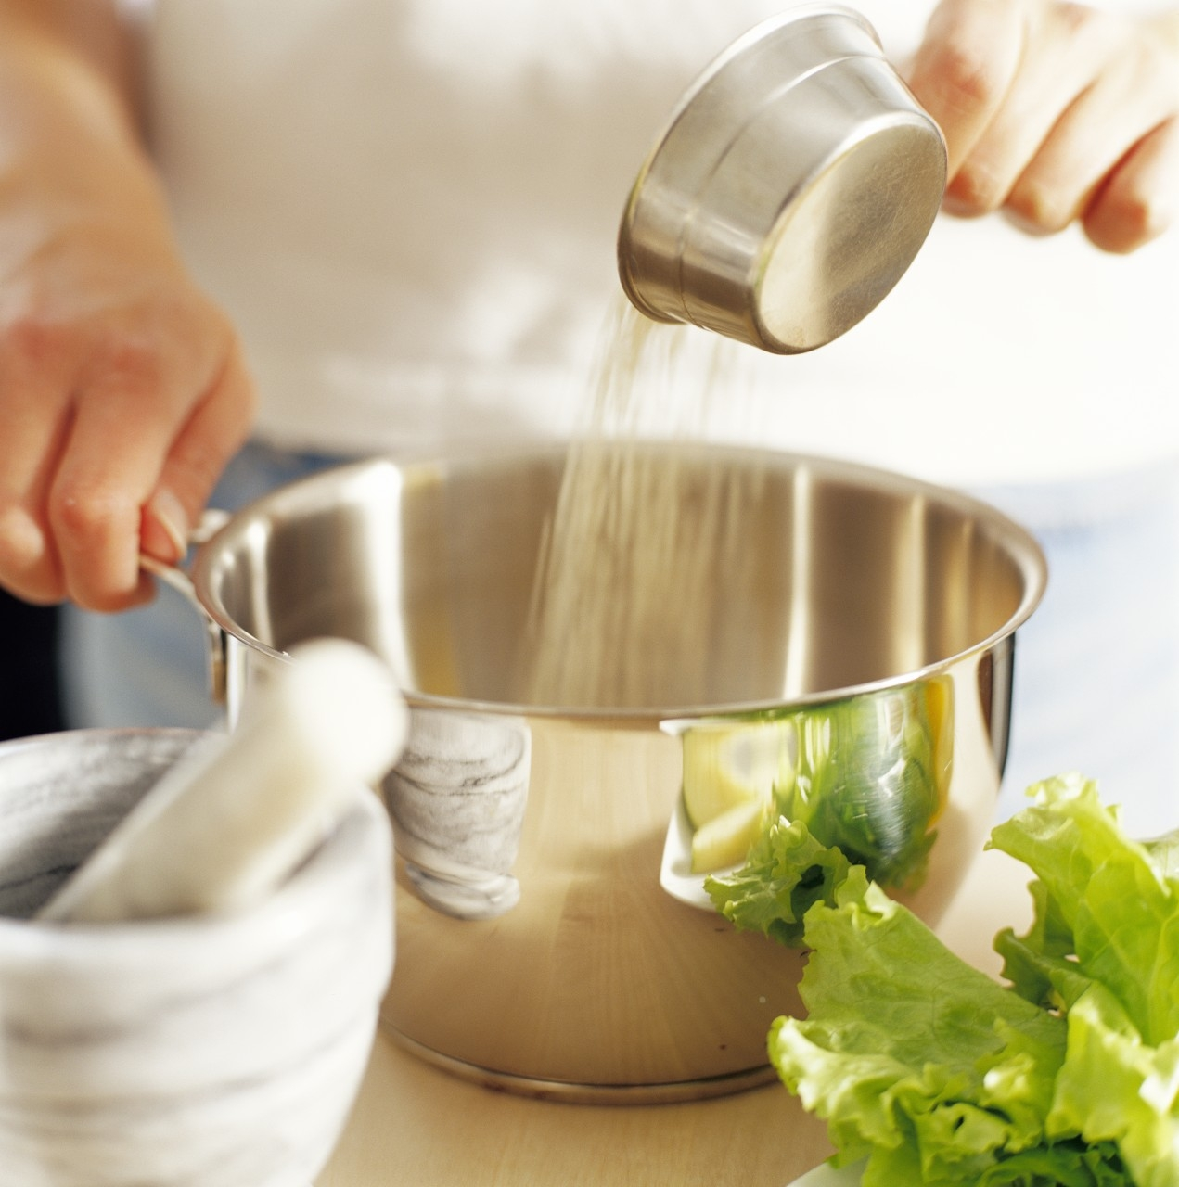 Осы беттің нөмірі 5 екендігіне таң қалып отырсыз ба? Бұл артқы мұқабаның ішкі беті. Бұл кітапша сегіз беттен құралған және екі жақты басып шығаруға оңай етіп жасалған.  2-өнім немесе қызмет  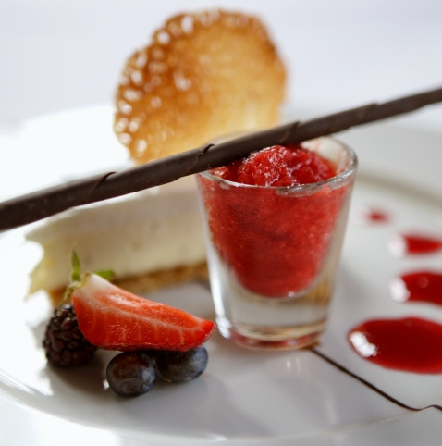 Ішкі беттердің төменгі бөлігі бет нөмірлерін қолмен қосу үшін реттелген, сол себепті басып шығару кезінде боларды қалағаныңызша түзете аласыз. Сол беттегі "Мазмұны" кестесі де қолмен өңдеу үшін реттелген, сол себепті бет нөмірлерін оңай жаңарта аласыз.  3-өнім немесе қызмет  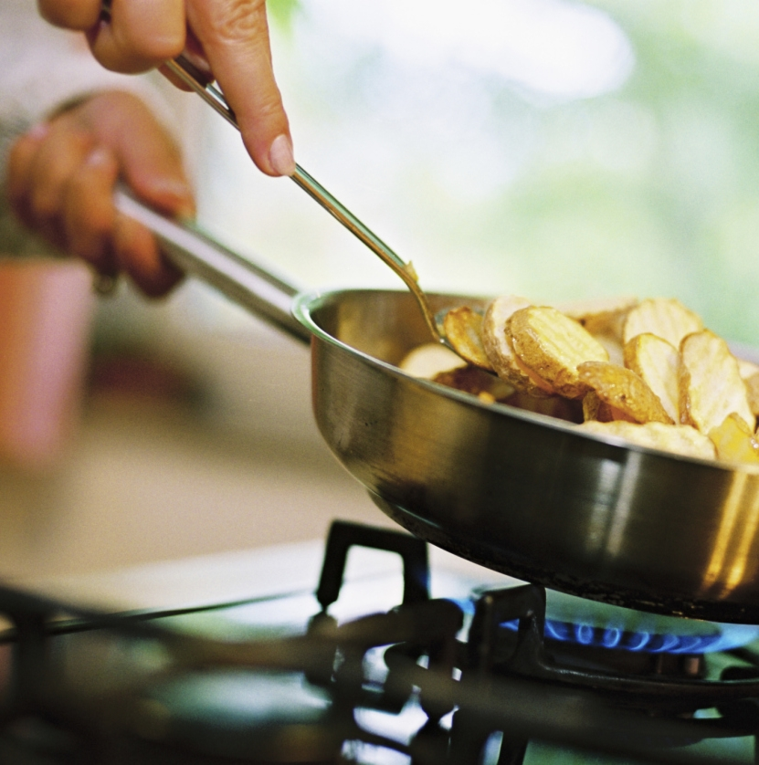 Басып шығарушыға жеткізу немесе компьютеріңізде оңай басып шығару үшін осы кітапшаны "PDF" файлы ретінде сақтаңыз. "Файл" мәзірінде "Басып шығару" түймесін басыңыз. Екі жақты басып шығару үшін осы кітапша беттері парақтың қысқа жағына бойлай түсетінін ескеріңіз.
 |  |  | 5

Оны өзіңіз істеңіз  Егер сіз әдемі көрінетін осы құжатты пішімдеу қиын болады деген ойда болсаңыз, қайта ойланып көріңіз!  Біз осы кітапшадағы пішімді бір рет басумен ақ сәйкестендіруге болатын мәнерлерді жасап шығардық. Таспаның "Басты" қойындысында "Мәнерлер" галереясын тексеріңіз.  Бұл - "Дәйексөз" мәнері. Ол бірнеше өте маңызды мүмкіндіктерді шақыру үшін өте қолайлы.  Өте тез реттеңіз  Толтырғыш мәтінін ауыстыру үшін оны таңдап, теруді бастаңыз.  Таңдауыңыздағы таңбалардың сол немесе оң жағына бос орын қалдырмаңыз.  Оның суретін тамаша етіп жасаңыз  Суретті ауыстыру үшін бұрыннан бар суретті жойып, "Кірістіру" қойындысында "Сурет" түймесін басыңыз. |  |  | Бағдарламаларды шолу  1-бағдарлама  Мәтінді осында қосыңыз.  2-бағдарлама  Мәтінді осында қосыңыз.  3-бағдарлама  Мәтінді осында қосыңыз.
4 |  |  | 1

Жұмысты бастау  Қамтылатын мәселелер  Біз сіздің өз бизнесіңіз туралы бірнеше сағат туралы айта алатыныңызды білеміз. (Біз сізді айыптамаймыз—сіз кереметсіз!) Алайда оны қысқа әрі нұсқа ету үшін мынандай ұсыныстар бар …  “Сіздің компанияңыз өте керемет. Сіз болмасаңыз біздің қалай өмір сүретінімізді елесте де алмаймын.” — Өте ақылды тұтынушы  Қолыңыздан ең жақсы келетін нәрсеге назар аударыңыз  Егер компания жинақшасы үшін осы кітапшаны пайдаланатын болсаңыз, ортаңғы беттер бәсекелік артықшылықтарыңыз немесе жоғарыда көрсетілгендей жақсы пікірлер үшін тамаша орын болып табылады.  Сонымен қатар, әсер қалдырарлық тұтынушыларыңызды осында көрсетсеңіз болады:  - Үлкен, маңызды компания  - Өте танымал компания  - Тамаша әсер қалдыратын компания  Оған қоса, өнімдер, қызметтер немесе компанияңызбен жұмыс істеудің үлкен артықшылықтарының таңбалаушы тізімін қоса аласыз. Немесе өз өзгешеліктеріңізді бірнеше қысқа бөлімде қорытындылап айта кетуіңізге болады. |  |  | Егер бизнесіңіз осы үлгіде көрсетілген керемет аспаздық суреттер сияқты суреттерге ие болмаса, алаңдамаңыз. Суреттер бетін таңдап, оны жоя аласыз және орнына берілген мәнерлермен мәтінді енгізе аласыз.  Бір сурет 10 000 сөзге тең, әрине егер ол дұрыс сурет болса. Маркетинг материалдарында сіз пайдаланған сурет (жақсы немесе жаман) бизнесіңіздің көркі болып табылады, осыны есте ұстаңыз.  Негізгі мақсатыңызды ұмытпаңыз  Бұл сіздің негізгі мақсатыңыз үшін таптырмайтын орын  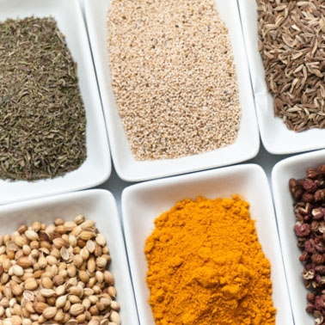 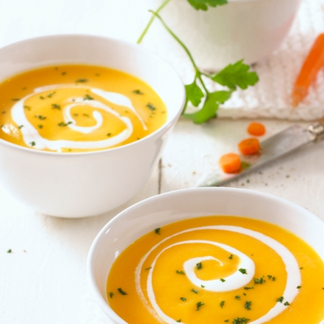 Сүйретке тақырыпты осында қосыңыз. Мәтінді осында қосыңыз.
2 |  |  | 3

